Внешний фотоэлектрический эффект.
В 1887 г. немецкий физик Генрих Герц экспериментировал с разрядником для излучения электромагнитных волн - парой металлических шаров; при приложении разности потенциалов между ними проскакивала искра. Когда же он освещал один из шаров ультрафиолетовыми лучами, разряд усиливался. Таким образом был обнаружен внешний фотоэффект.
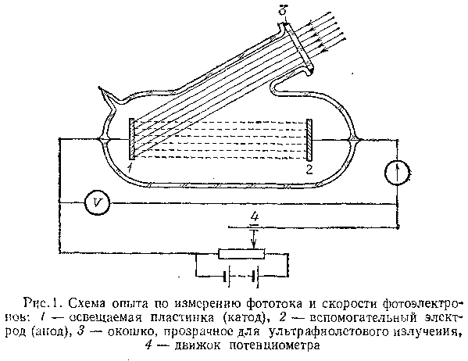
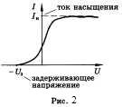
Александр Григорьевич Столетов два года исследовал новое явление и вывел его основные закономерности. Исследование явления внешнего фотоэффекта проводилось с помощью установки, схема которой изображена на рисунке 1. Катод через кварцевое стекло освещается светом. Под действием света из катода вырываются электроны (называемые фотоэлектронами), которые летят к аноду (положительно заряженному электроду) и образуют фототок, регистрируемый миллиамперметромС помощью такой установки, используя электроды, изготовленные из разных материалов, снимались вольт-амперные характеристики (ВАХ) при различных значениях падающего светового потока Ф. ВАХ - зависимость силы фототока I от напряжения U между электродами ( анодом и катодом).
Вид такой зависимости представлен на рисунке 2.
Из вольтамперной характеристики видно, что:
- при отсутствии напряжения между электродами фототок отличен от нуля. Следовательно, фотоэлектроны при вылете с поверхности обладают кинетической энергией.
- При некотором напряжении между анодом и катодом фототок достигает насыщения ().
- при некотором задерживающем напряжении () фототок прекращается
- рабочее значение задерживающего напряжения не зависит от светового потока.

Законы фотоэффекта.
Обобщение экспериментальных результатов привело к установлению ряда законов фотоэффекта:
- количество электронов, вырываемых светом с поверхности металла за 1с, прямо пропорционально интенсивности света.
- максимальная кинетическая энергия вырываемых светом электронов линейно возрастёт с частотой света и не зависит от его интенсивности.
- для каждого вещества существует красная граница фотоэффекта, т. е. минимальная частота света менее которой фотоэффект не наблюдается.
В 1899 г. немец Филипп Ленард и англичанин Джозеф Томсон доказали, что падающий на металлическую поверхность свет выбивает из неё электроны, движение которых и приводит к появлению фототока. Однако понять природу фотоэффекта с помощью классической электродинамики так и не удалось. Первый и второй законы не противоречили законам волновой оптики. Необъяснимым оставалось, почему фототок возникал лишь тогда, когда частота падающего света превышала строго определённую для каждого металла величину.

Квантовая теория света.
В 1900 г. немецкий физик Макс Планк высказал гипотезу: свет излучается и поглощается отдельными порциями — квантами (или фотонами). Энергия каждого фотона определяется формулой
где — постоянная Планка, равная,— частота света.
Гипотеза Планка получила дальнейшее развитие в работах Эйнштейна. Электромагнитная волна не только излучается, но и поглощается и распространяется в виде потока квантов. Итак, электромагнитное излучение (в том числе и свет) представляет собой поток фотонов.
Фотон - мельчайшая частица электромагнитного излучения, имеющая энергию в один квант.
Световые частицы (фотоны) одновременно обладают и волновыми и корпускулярными свойствами. Фотоны, как любые частицы, имеют массу. Из закона взаимосвязи массы и энергии следует, что энергию фотона можно выразить как
Из формул 1 и 2 получим, что масса фотона равна
Масса определяемая соотношением 1.3, является массой движущегося фотона. Фотон не имеет массы покоя (), так как он не может существовать в состоянии покоя. Все фотоны движутся со скоростью м/с. Очевидно импульс фотона, откуда следует, что:
Наличие импульса у фотона экспериментально подтверждается открытием давления света.Фотоэлектрический эффект и фотоны.

Квантовая теория фотоэффекта.
Эйнштейн объяснил экспериментальные законы фотоэффекта на основе квантовых представлений о природе света.
По теории Эйнштейна фотоэффект имеет следующее объяснение: электромагнитное излучение представляет собой поток отдельных квантов (фотонов) с энергией каждый (-постоянная Планка). При фотоэффекте часть падающего электромагнитного излучения от поверхности металла отражается, а часть проникает внутрь поверхностного слоя металла и там поглощается. Электрон, поглощая квант света, приобретает энергию. При вылете из металла энергия каждого электрона уменьшается на определенную величину, которую называют работой выхода () . Работа выхода — это работа, которую необходимо затратить, чтобы удалить электрон из металла. Максимальная кинетическая энергия электронов после вылета (если нет других потерь) имеет вид:
Из формулы (1.5) видно, что кинетическая энергия фотоэлектронов прямо пропорциональна частоте света. Это уравнение носит название уравнения Эйнштейна. Она может быть определена:, где - задерживающее напряжение.
При уменьшении энергии фотона уменьшается кинетическая энергия фотоэлектронов. При некотором значении частоты света () энергии фотона хватает только на работу выхода. Соотношение (1.5) примет вид:. Если, то электрон не может покинуть металл. Фотоэффект не происходит. Значит красная граница фотоэффекта равна:
Квантовая теория Эйнштейна позволила объяснить и ещё одну закономерность, установленную Столетевым. В 1888 Столетов заметил, что фототок появляется почти одновременно с освещением катода фотоэлемента. По классической волновой теории электрону в поле световой электромагнитной волны требуется время для накопления необходимой для вылета энергии, и поэтому фотоэффект должен протекать с запаздыванием по крайне мере на несколько секунд. По квантовой теории же, когда фотон поглощается электроном, то вся энергия фотона переходит к электрону и никакого времени для накопления энергии не требуется.
С изобретением лазеров появилась возможность экспериментировать с очень интенсивными пучками света. Применяя сверхкороткие импульсы лазерного излучения, удалось наблюдать многофотонные процессы, когда электрон, прежде чем покинуть катод, претерпевал столкновение не с одним, а с несколькими фотонами. В этом случае уравнение фотоэффекта записывается:
,чему соответствует красная граница.

Фотоэффект широко используется в технике. На явлении фотоэффекта основано действие фотоэлементов. Комбинация фотоэлемента с реле позволяет конструировать множество ”видящих” автоматов, которые вовремя включают и выключают маяки, уличное освещение, автоматически открывают двери , сортируют детали, останавливают мощный пресс, когда рука человека оказывается в опасной зоне . С помощью фотоэлементов осуществляется воспроизведение звука , записанного на киноплёнке.

